教学设计
课程基本信息
学科 | 音乐 | 年级 | 七年级 | 学期 | 秋期
课题 | 《蒙古族民歌中的短调与长调》
教科书 | 书 名：人音版音乐七年级上册
教学目标
1. 能够对蒙古族音乐感兴趣，乐于主动学习并了解蒙古族的音乐文化及独特的艺术特点。
2.通过参与、体验、合作表现，体会蒙古族人民在酒宴上热情好客的民族文化。
3.对比感受蒙古族民歌中短调与长调民歌的不同特点。

教学内容
教学重难点：
通过对比欣赏，了解蒙古族民歌中短调与长调的不同特点。

教学过程
一、复习导入
1、课前回顾：
学唱了蒙古族短调民歌《银杯》。
了解了蒙古族短调民歌的特点。
初步掌握了倚音、滑音的演唱方法以及知识。

2、复习巩固
带着蒙古族特色的敬酒习俗复习演唱歌曲《银杯》的第一段歌词。
师：下面，我们师生两两合作，带着我们蒙古族人民最崇高的礼节：银碗、哈达、敬酒、献歌，热情欢快地演唱一遍《银杯》吧。

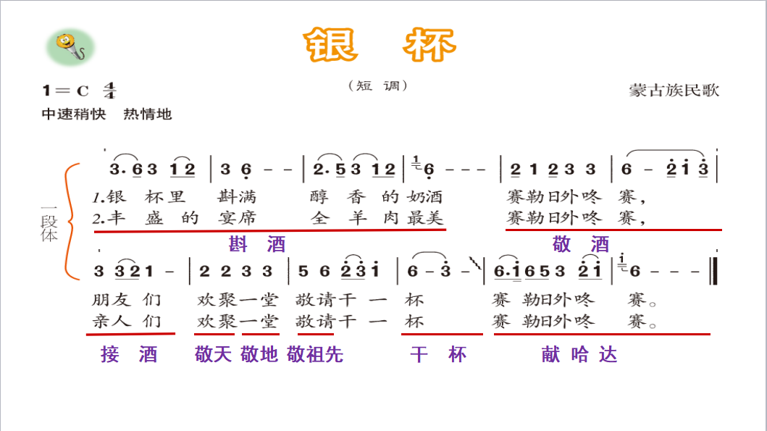

二、回顾蒙古族短调民歌《银杯》的特点：
歌 名 | 速 度 | 情 绪 | 节 奏 | 结 构 | 流行地区 | 体 裁
《银杯》 | 中速  稍快 | 热情欢快地 | 整齐匀称 | 字多腔少  短小工整 | 内蒙古  农业地区  （人口密集） | 蒙古族  短调

三、对比聆听《牧歌》，总结出长调民歌的特点：
歌 名 | 速 度 | 情 绪 | 节 奏 | 结 构 | 流行地区 | 体 裁
《银杯》 | 中速  稍快 | 热情欢快地 | 整齐匀称 | 字多腔少  短小工整 | 内蒙古  农业地区  （人口密集） | 蒙古族  短调
《牧歌》 | 慢速 | 舒展辽阔地 | 自由多变 | 字少腔长  句尾悠长 | 内蒙古  牧区  （地广人稀） | 蒙古族  长调
四、课堂检测
聆听下列音乐片段，判断其属于哪类蒙古族民歌体裁呢？
《辽阔的草原》 长调
《嘎达梅林》 短调
五、课堂小结
师：和我国其他地区一样，不同的生活环境和劳作方式造就了不同的音乐文化！也希望我们能够记住，更能走进这美丽多彩的民族——蒙古族，同学们可以将今天之所学分享给家人和朋友，课后还可以去收集更多的蒙古族音乐作品，一起与大家分享。
今天的微课就上到这里，同学们再见！

